Aanmelding Cursus Ambachtelijk Meubelmaken

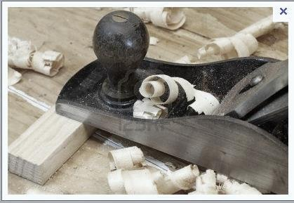

**Hierbij meld ik mij aan als cursist voor de Cursus Ambachtelijk Meubelmaken (CAM) op:**

|  |  |  |
| --- | --- | --- |
| **Dagdeel** | **Cursusnummer** | **Geef hieronder uw keuze aan** |
| Woensdagmiddag van 13.00 – 16.00 uur | CAM 2013-2-1 |  |
| Woensdagavond van 19.15 – 22.15 uur | CAM 2013-2-2 |  |
| Donderdagmorgen van 9.00 – 12.00 uur | CAM 2013-2-3 |  |

|  |  |
| --- | --- |
| **Naam** |  |
| **Adres** |  |
| **Postcode** |  |
| **Woonplaats** |  |
| **E-mail adres** |  |
| **Telefoonnummer** |  |
| **Mobiel telefoonnummer** |  |

**Ik ga akkoord met de volgende voorwaarden:**

1. Zodra U zich heeft aangemeld U ontvangt een bevestiging per e-mail waarmee een plaats voor de cursus gereserveerd is.
2. U ontvangt tevens een factuur van de cursus, te voldoen binnen 14 dagen.
3. De reservering van de plaats wordt tot 14 dagen na factuurdatum gehandhaafd. De reservering zal vervallen indien de betaling niet binnen 2 weken op de rekening van Jos Mertens Meubelenkunst is ontvangen.
4. Jos Mertens Meubelenkunst behoudt zich het recht voor de cursus te annuleren (bijvoorbeeld door te weinig deelnemers) tot uiterlijk 3 dagen vóór de eerste cursusdag. De deelnemers worden hiervan op de hoogte gesteld. Het door de deelnemer betaalde cursusgeld zal dan meteen worden terugbetaald.
5. Bij annulering van de cursus door de deelnemer tot 4 weken vóór aanvang van de cursus, wordt het gehele bedrag aan U terug overgemaakt.
6. Bij annulering van de cursus door de deelnemer binnen 4 weken vóór aanvang van de cursus heeft U geen recht op restitutie. U kunt wél een plaatsvervanger uw plaats laten innemen.
7. De cursist is het niet toegestaan om machines en gereedschappen te gebruiken anders dan waarvoor instructies zijn ontvangen. De cursist verplicht zich tijdens de cursus de aanwezige persoonlijke beschermingsmiddelen te gebruiken en de veiligheid van zichzelf en anderen te waarborgen. De cursist erkent geheel voor eigen risico te werken en vrijwaart Jos Mertens Meubelenkunst en anderen voor elke vorm van aansprakelijkheid.